UNIVERSIDADE ESTADUAL PAULISTA “JÚLIO DE MESQUITA FILHO”
CAMPUS DE ILHA SOLTEIRA


DENISE SOARES BERNARDES

RESGATE DE ANIMAIS EM DESASTRES: REVISÃO SOBRE LEGISLAÇÃO E SEUS IMPACTOS

Ilha Solteira - SP
2024

DENISE SOARES BERNARDES

RESGATE DE ANIMAIS EM DESASTRES: REVISÃO SOBRE LEGISLAÇÃO E SEUS IMPACTOS

Trabalho de Conclusão de Curso apresentada à Universidade Estadual Paulista “Júlio de Mesquita Filho”, Ilha Solteira (UNESP), para obtenção do título de Grau acadêmico Bacharel em Zootecnia

Área de Concentração: Resgate Animal

Orientador(a): Prof. Dr. Daniel Montanher Polizel

Coorientador(a): Prof. Dr. Diogo Tiago da Silva

Ilha Solteira - SP
2024
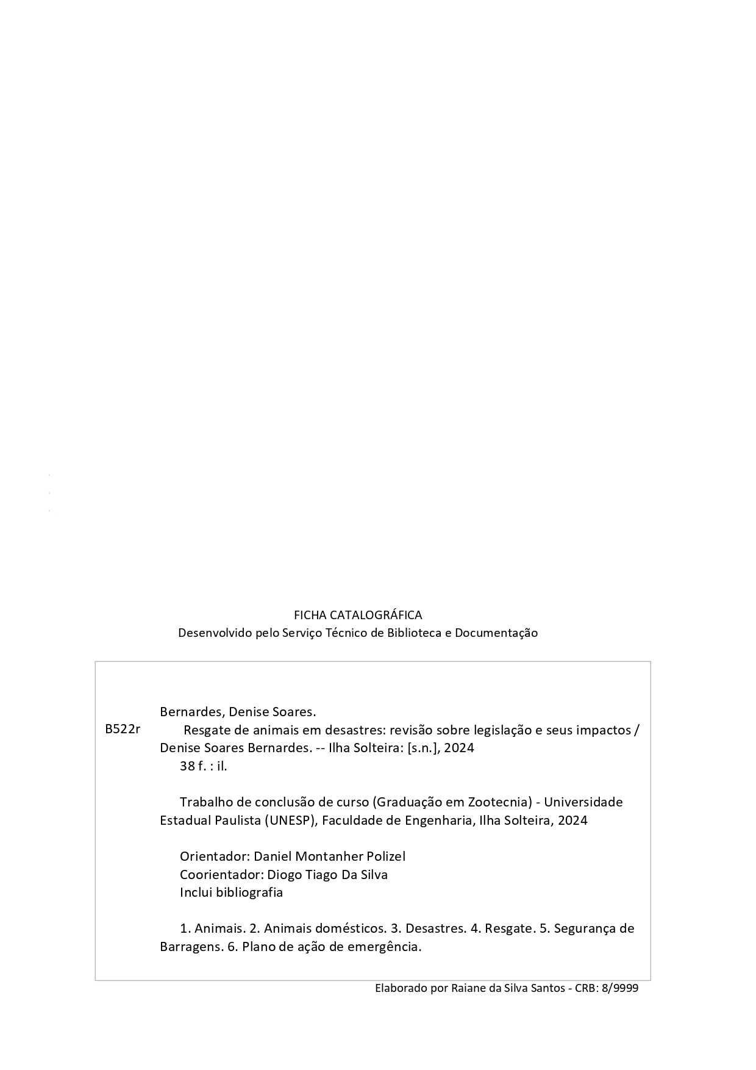

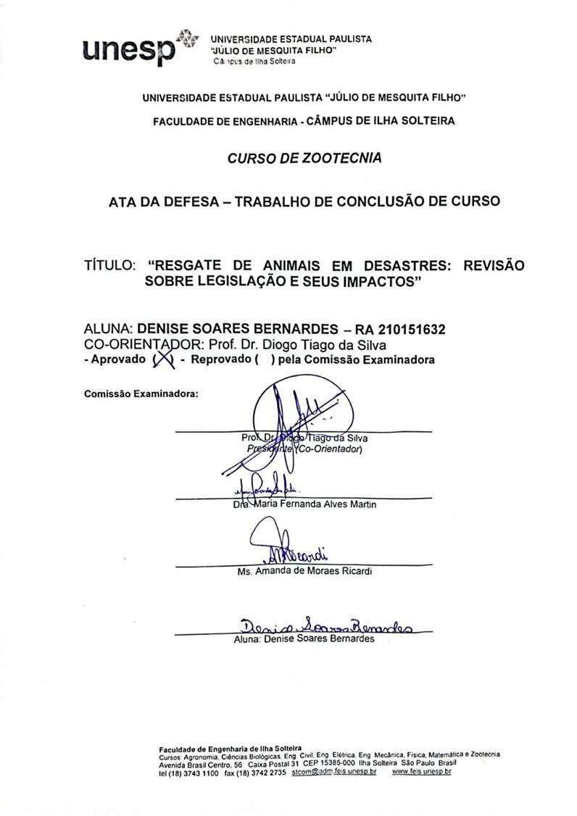

IMPACTO POTENCIAL DESTA REVISÃO

O impacto desta revisão de literatura tem como objetivo conscientizar a sociedade civil e acadêmica sobre a importância de discutir o resgate de animais em situações de desastres, a fim de caminharmos juntos para a evolução das políticas públicas e no reconhecimento da importância desse tema.

POTENTIAL IMPACT OF THIS REVIEW

The impact of this literature review aims to raise awareness within both civil and academic societies about the importance of discussing the rescue of animals in disaster situations, in order to work together towards the evolution of public policies and the recognition of the significance of this issue.

Dedico este trabalho a Deus, fonte de força e inspiração, à minha família e amigos pelo apoio incondicional, e, de maneira especial, à minha amada cachorra Lassie, por sua lealdade e alegria que tornaram os momentos mais desafiadores mais leves e felizes.

AGRADECIMENTOS

A elaboração desta revisão contou com a ajuda de diversas pessoas, as quais eu sou imensamente grata.
A Deus, por ser fonte de força para superar minhas dificuldades.
A minha família, pelo apoio e paciência dentro de todos esses anos.
A Universidade Estadual Paulista “Júlio de Mesquita Filho” – Campus Ilha
Solteira e a todo corpo docente que contribuíram para minha formação.
A todos do Laboratório LIPAIS (Laboratório de Imunoparasitologia de Ilha Solteira), Dra. Maria Luana Alves, Dra. Maria Fernanda Alves, Dr. Diogo Tiago da Silva, Dr. Júlio Cesar Spada, Carla Mariana C. Maciel e Natália Frigo, pelos conhecimentos compartilhados, a amizade e experiências vividas.
A professora Dra. Wilma Aparecida Starcke Buzetti, por ser minha primeira orientadora na graduação e compartilhar sua experiência e conhecimento na área da parasitologia.
A empresa Geometrisa e toda sua equipe pela oportunidade e confiança.
Ao meu orientador Prof. Dr. Daniel Montanher Polizel, pelo acolhimento e ao meu Coorientador Prof. Dr. Diogo Tiago da Silva, pelo apoio.
E por fim, agradeço a todos que de alguma forma contribuíram para minha formação acadêmica.

“O verdadeiro teste de humanidade é medido pela forma como tratamos os mais indefesos, incluindo aqueles que não têm voz para pedir ajuda”.
(Inspirado por Mahatma Gandhi)

RESUMO

Os desastres, sejam de origem natural ou antrópica, são eventos adversos que perturbam significativamente o funcionamento normal de uma sociedade ou comunidade, frequentemente afetando sua capacidade de resposta e resiliência. Além dos impactos sobre os humanos, os animais também são gravemente afetados, enfrentando perdas abruptas de recursos essenciais para sua subsistência, como alimento, abrigo e água. Essas condições os tornam ainda mais vulneráveis e muitas vezes impossibilitam sua sobrevivência sem auxílio. Apesar disso, a falta de políticas públicas específicas para o resgate e a reabilitação de animais em situações de emergência é evidente, o que compromete a eficiência das respostas a desastres. A inclusão dos animais em planos de contingência é não apenas necessária, mas essencial para garantir uma abordagem mais abrangente e eficaz. Essa inclusão contribui para preservar os meios de subsistência das comunidades locais, assegurar a segurança alimentar e proteger a biodiversidade. Adotar medidas preventivas e de resposta que contemplem os animais reflete um avanço em termos de planejamento e ética, destacando a importância de integrar todas as formas de vida nas estratégias de gerenciamento de desastres, fortalecendo tanto a resiliência comunitária quanto a preservação ambiental em cenários críticos.
Palavras-chave: animais, animais domésticos, desastres, resgate, segurança de barragens, plano de ação de emergência

ABSTRACT

Disasters, whether natural or anthropogenic, are adverse events that significantly disrupt the normal functioning of a society or community, often overwhelming their capacity for response and resilience. In addition to impacting humans, animals are also severely affected, facing sudden losses of essential resources such as food, shelter, and water. These conditions make them highly vulnerable, often jeopardizing their survival without external aid. Despite this, the lack of specific public policies for animal rescue and rehabilitation during emergencies is evident, hindering the effectiveness of disaster responses. Including animals in contingency plans is not only necessary but crucial for ensuring a more comprehensive and efficient approach. Such inclusion helps preserve local livelihoods, ensure food security, and protect biodiversity. Implementing preventive and responsive measures that address the needs of animals represents an ethical and strategic advancement, highlighting the importance of integrating all forms of life into disaster management strategies. This integration ultimately strengthens community resilience and environmental preservation in critical scenarios.
Keywords: Animals, domestic animals, disasters, rescue, dam safety, emergency action plan.

SUMÁRIO

1 INTRODUÇÃO 10
2 OBJETIVOS 12
3 REFERENCIAL TEÓRICO COMENTADO 13
3.1 O que é um desastre e sua classificação 13
3.2 Revisão legislativa 14
3.3 Relatos de casos; influência do resgate e evacuação animal 16
3.3.1 Furação Katrina, Estados Unidos (2005) 16
3.3.2 Barragem de Mariana, Minas Gerais, Brasil (2015) 17
3.3.3 Barragem de Brumadinho, Minas Gerais, Brasil (2019) 18
3.3.4 Animais acometidos por acidente geológico, Maceió, Alagoas (2019) 19
3.4 Por que resgatar os animais? 20
3.5 O plano de ação de emergência de barragens e o resgate de animais 22
3.6 Importância da Zootecnia em desastres e gestão de riscos 28
4 CONCLUSÃO 30
5. REFERÊNCIAS 31
6. BIBLIOGRAFIA CONSULTADA 34

Lista de Figuras

Figura 1. Fatores de classificação de desastres 13
Figura 2. Classificação e Codificação Brasileira de Desastres 13
Figura 3. Resultados do Levantamento de animais na Zona de Autossalvamento (ZSS). 24
Figura 4. Etapas planejamento para Medidas Específicas. 25
Figura 5. Requisitos para a evacuação animal. 26
Figura 6. Delimitação da Zona de Autossalvamento da Barragem Timbopeba. 27

INTRODUÇÃO

O Brasil possui uma rica biodiversidade em nível global em recursos naturais e com uma diversidade de biomas em toda a extensão geográfica, representando mais de 13% da biota mundial (ALHO, 2012; SILVA et al.; 2022). Apesar de toda sua biodiversidade o Brasil, assim como outros países, enfrenta problemas ambientais impactando o seu meio ambiente, sendo os principais responsáveis o desmatamento de forma desordenada, caça ilegal e expansão dos meios urbanos (CORNELIUS, 2015; ALVES, 2018; SILVA et al., 2022).
Dessa forma, todas essas ações desenfreadas afetam diretamente os animais, já que dependem dos recursos naturais disponíveis para a sobrevivência, dificultando a manutenção e permanência das espécies de fauna silvestre, isso consequentemente ocasiona a redução nas populações da mesma (ALHO, 2012; BELLO et al., 2015; NEWBOLD et al., 2015; SILVA et al., 2022). Além disso, a relação humano animal eleva o potencial em disseminação de doenças de animais domésticos e zoonoses (CONRADO et al., 2006).
Em relação aos desastres, ele pode ser compreendido de diferentes maneiras, considerando os fatores de ameaça, vulnerabilidade, risco, exposição e capacidade de resposta (BRASIL, 2017; SÁSSI et al., 2021), sendo eventos indesejados e imprevisíveis, gerando uma grande instabilidade sobre a população afetada e impactos negativos ambientais e socioeconômicos (MATA-LIMA et al., 2013; SÁSSI et al., 2021), outra consequência é a interrupção dos serviços essenciais, afetando os meios de subsistência, provocando vulnerabilidade na saúde humana e animal (DIAZ et al., 2015; SÁSSI et al., 2021).
A resposta a desastres deve envolver equipes multidisciplinares e capacitadas, além de todos os recursos necessários, para que as ações sejam feitas da forma mais eficiente possível (NIX-STEVENSON, 2013; ARCULEO; KHORRAM-MANESH, 2017; SÁSSI et al., 2021). O resgate de animais em desastres naturais ou antrópicos representa uma importante questão ética, ambiental e social, que ainda enfrenta desafios legais e operacionais no Brasil. Apesar de avanços, como por exemplo a do resgate de animais no cenário emergencial envolvendo barragens, conforme previsto na Lei nº 12.334/2010 (BRASIL, 2010) e a Resolução Conjunta SEMAD/FEAM/IEF/IGAM nº 3.181/2022 (MINAS GERAIS, 2022).
A integração desses procedimentos aos Planos de Contingência das Defesas Civis ainda é limitada, sendo assim os animais são afetados por desastres da mesma maneira que os humanos, sofrem as mesmas limitações de recursos, tais como água, alimento, refúgio, abrigo e cuidados médicos, e as ações de resposta devem ser feitas de maneira igual para com todos os seres vivos (VÉLEZ; PULIDO, 2022). As ações de resposta devem ser feitas de maneira igual para com todos os seres vivos pois sua falta evidencia, lacunas na infraestrutura e na coordenação entre agentes públicos e organizações não governamentais, além de expor a fragilidade na preparação e execução de planos que considerem tanto a fauna silvestre quanto os animais domésticos e de produção (ANTONIO; VALENCIO, 2016; PERROTA, 2022).

OBJETIVOS
O objetivo desta revisão foi discutir a importância das políticas públicas e analisar brevemente os principais casos de resgate animal, bem como suas limitações, para avaliar seus impactos. A análise incluiu a identificação de lacunas nas políticas existentes, a eficácia das ações de resgate e a necessidade de melhorias para garantir a proteção e o bem-estar dos animais em situações de desastre, considerando legislações pertinentes e estudos de caso. Além disso, foram abordadas as implicações sociais, econômicas e ambientais dessas políticas, destacando a importância de uma abordagem integrada e coordenada para a gestão de desastres que inclua a proteção dos animais.

REFERENCIAL TEÓRICO COMENTADO

O que é um desastre e sua classificação
O conceito de desastre pode ser defino como sendo o resultado de um evento adverso, natural ou provocado pelo homem (CASTRO, 1999), além de causar uma grave perturbação no funcionamento de uma comunidade ou sociedade, já que o ocorrido excede a sua capacidade de lidar com o problema usando meios próprios.
Os desastres podem classificados de acordo com os seguintes fatores (MARGARIDA et al., 2012):

Figura 1. Fatores de classificação de desastres

No Brasil se utiliza da Classificação e Codificação Brasileira de Desastres – Cobrade, para identificar e classificar os desastres por códigos numéricos com o objetivo de oferecer uma melhor comunicação durante os eventos ocorridos, conforme a Instrução Normativa n° 36, de dezembro de 2020 (BRASIL, 2020; GIRD+10, 2021).

Figura 2. Classificação e Codificação Brasileira de Desastres
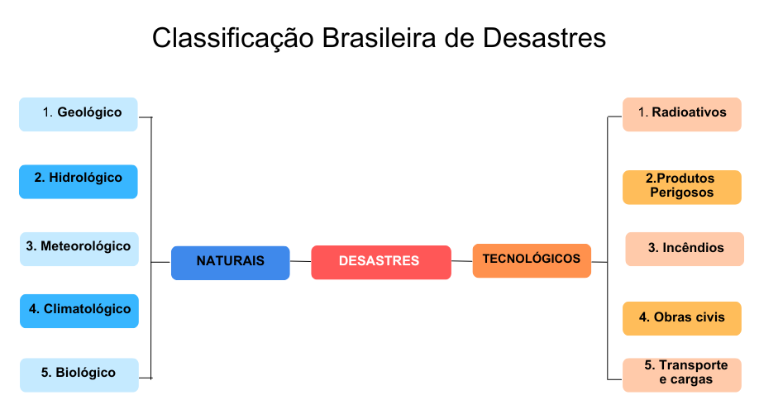
Fonte: Cobrade, 2024 (adaptado).
No Brasil, os desastres mais frequentes incluem chuvas intensas que provocam inundações e deslizamentos de terra, períodos de seca e estiagem, rompimentos de barragens de mineração, vazamentos de petróleo e a pandemia de Covid-19 (XAVIER et al., 2014; ALPINO et al., 2016; FREITAS et al., 2019;FREITAS et al., 2022 FREITAS, 2023).

Revisão legislativa
Legislações que abordam o resgate animal em desastres são fundamentais para padronizar, nortear as ações de socorro e definir as responsabilidades, a fim de proteger a vida animal (SÁSSI et al. 2021). Entretanto, em diversos países, inclusive no Brasil, observa-se uma lacuna legislativa quando se trata da causa animal, especialmente em situações de desastres, sendo negligenciada a inclusão dos animais nos planos de emergência. Este tópico tem como objetivo analisar a legislação brasileira e avaliar sua evolução e lacunas.
Começando pela esfera de Defesa Civil, a Lei nº 12.608, de 10 de abril de 2012 (BRASIL, 2012), instituiu a Política Nacional de Proteção e Defesa Civil - PNPDEC. Esta lei foi alterada pela Lei nº 14.750, de 12 de dezembro de 2023 (BRASIL, 2023), onde o inciso XII diz o seguinte:
“resposta a desastres: ações imediatas com o objetivo de socorrer a população atingida e restabelecer as condições de segurança das áreas atingidas, incluídas ações de busca e salvamento de vítimas, de primeiros-socorros, atendimento pré-hospitalar, hospitalar, médico e cirúrgico de urgência, sem prejuízo da atenção aos problemas crônicos e agudos da população, de provisão de alimentos e meios para sua preparação, de abrigamento, de suprimento de vestuário e produtos de limpeza de higiene pessoal, de suprimento e distribuição de energia elétrica e água potável, de esgotamento sanitário, limpeza urbana, drenagem das águas pluviais, transporte coletivo, trafegabilidade e comunicações, de remoção de escombros e desobstrução das calhas dos rios, de manejo dos mortos e outras estabelecidas pelo órgãos do Sinpdec;”(Sistema Nacional de Proteção e Defesa Civil)
Ao analisarmos o escopo de resposta a desastres pela Defesa Civil, é possível observar a falta de inclusão dos animais nas ações de resposta. Mesmo com a alteração da lei em 2023, os animais não foram incluídos como seres que necessitam de resgate, abrigo e tratamento.
Avaliando o cenário da legislação de barragens, tem-se a Lei nº 12,334 de 20 de setembro de 2010 (BRASIL, 2010), que estabelece a Política Nacional de Segurança de Barragens, cuja a Seção II que diz sobre o Plano de Segurança da Barragem – PSB, em seu artigo 12 diz o seguinte:
“O PAE (Plano de Ação de Emergência) estabelecerá as ações de a serem executadas pelo empreendedor da barragem em caso de situação de emergência, bem como identificará os agentes a serem notificados dessa ocorrência, devendo contemplar, pelo menos:
VI – medidas específicas, em articulação com o poder público, para resgatar atingidos, pessoas e animais, para mitigar impactos ambientais, para assegurar o abastecimento de água potável e para resgatar e salvaguardar o patrimônio cultural;”

A lei passou por algumas alterações com a Lei nº 14.066, de 30 de setembro de 2020, onde foi adicionada as medidas específicas, incluindo os animais nas ações de resgate, abrigo e tratamento.
Outro exemplo de legislação que tem buscado integrar o resgate de animais ao cenário de desastre, é a Resolução Conjunta SEMAD/FEAM/IEF/IGAM nº 3.181, de 11 de novembro de 2022, de Minas Gerais, estabelece diretrizes para a apresentação do PAE de acordo com as competências estaduais, determinando quais devem ser os procedimentos adotados pelos empreendedores em situações de emergência.. De acordo com Artigo 7º do regulamento, o PAE deve incluir informações e planos específicos para a fauna em situações de emergência (MINAS GERAIS, 2022):

  - inventário da fauna silvestre e exótica em cativeiro, na área de inundação, em formato editável;
- plano de evacuação e destinação da fauna silvestre e exótica, em situação de emergência, detalhando equipes e equipamentos necessários;
- plano de resgate, salvamento e destinação de animais silvestres de vida livre em caso de ruptura, com as especificações técnicas de acordo com IEF; (instituto estadual de florestas)
- diagnóstico da fauna doméstica domiciliada e errante na área da mancha de inundação;
- plano de evacuação e destinação da fauna doméstica em caso de ruptura, incluindo triagem, atendimento, acolhimento e identificação dos responsáveis pelas ações;
- plano de resgate, salvamento e destinação da fauna doméstica, em caso de ruptura, incluindo triagem, atendimento, acolhimento e identificação dos responsáveis pelas ações;
- plano de atendimento veterinário, reabilitação e manutenção dos animais evacuados e resgatados;
- planejamento de abastecimento de água para a fauna silvestre com o monitoramento feito por armadilhas fotográficas;

Ao analisar a Resolução nº 3.181, pode-se observar uma série de exigências em relação à evacuação, resgate, acolhimento, destinação e tratamento dos animais domésticos e silvestres. Com isso, tornou-se necessária a elaboração de medidas específicas para tais ações, evidenciando uma evolução que também pode ser vista como uma lição aprendida com os desastres de Mariana e Brumadinho.
Adentrando na causa animal, atualmente no Senado está em andamento o projeto de Lei nº 4.670/2022 (BRASIL, 2022), de autoria do Deputado Célio Studart, que procura instituir a Política de Acolhimento e Manejo de Animais Resgatados – AMAR. A lei tem como objetivo proteger animais domésticos e silvestres afetados por desastres naturais e antrópicos, com o foco na redução de mortalidade.
Os pilares principais do projeto são:
  - Ações de forma integrada entre a União, Estados e Municípios para proteção e manejo;
  - Inclusão de animais em planos de contingência e resposta da Defesa Civil;
  - Transparência, educação e conscientização ambiental da população sobre a proteção animal;
  - Preservação da genética e diversidade biológica (BRASIL, 2022).
Esse projeto destaca a importância de identificar as áreas de risco de desastre, planejar medidas de prevenção e mitigação dos impactos, além do resgate, acolhimento e manejo dos animais atingidos. Caso seja aprovado, a lei representará uma grande evolução na causa animal nacional, possibilitando um planejamento mais eficiente das respostas a desastres, além de garantir o financiamento das ações de resgate.
Ao realizar essa revisão legislativa, podemos observar que, apesar de alguns avanços na causa animal, ainda existem lacunas, como, por exemplo, a definição de resposta a desastres da Defesa Civil, que não inclui o resgate animal. Dessa forma, podem surgir conflitos em situações de desastres, em que as ações precisam ser coordenadas e conjuntas para garantir a proteção de todos os envolvidos.

Relatos de casos; influência do resgate e evacuação animal

3.3.1 Furação Katrina, Estados Unidos (2005)

Em 2005, o Furacão Katrina acometeu diversas localidades dos Estados Unidos, porém seu ponto principal foi a cidade de Nova Orleans. A resposta tardia do poder público, deixou milhares de pessoas desabrigadas. O impacto aos animais foi devastador, The Humane Society e Lousiana Society, estimaram que foram afetados cerca de 727.500 animais de companhia e aproximadamente 15.000 foram resgatados após a tempestade e apenas 2.300 foram alocados com seus tutores, esses números representam uma grande lacuna e grande falha nas ações de resposta e evacuação (BRYANT, 2006; ANTONIO; VALENCIO, 2016; IRVINE, 2007).
O desastre também evidenciou falhas políticas de resgate e o desrespeito com os animais de estimação, visto que durante a evacuação os moradores foram impedidos pelos socorristas de levarem seus animais em veículos públicos, sendo obrigados a deixá-los para trás. Em 2006 foi criada uma lei federal, a “Pets Evacuation and Transportation Standards” (PETS), que exige a Federal Emergency Management Agency (FEMA), incluir animais de serviço e de estimação e planos emergenciais e garantir o financiamento das ações de resgate, sua criação influenciou mudanças também nas leis estaduais em relação a evacuação de animais para se ajustarem com a lei federal e dessa forma, serem aptos a receberem ajuda financeira em situações de emergência (IRVINE, 2007; ANTONIO; VALENCIO, 2016).

Barragem de Mariana, Minas Gerais, Brasil (2015)

Em novembro de 2015, a barragem de mineração de rejeitos de Fundão localizada em Marina (MG) se rompeu, se caracterizando por ser o maior acidente ambiental mundial naquele ano, se tornando um grande marco histórico. Com o acontecido, outras barragens corriam o risco de se romperem, o que afetou o tempo de resposta a resgate de animais, onde, se passaram 72 horas após o ocorrido e ainda não havia liberação para que ações de resgate aos animais pudessem ser realizadas, isso se deu também devido ao fato da quantidade de pessoas desaparecidas onde as equipes presentes no local estavam focadas na busca dessas pessoas (DE SOUZA, 2019).
Além dos desafios relacionados aos recursos humanos, as dificuldades no resgate foram causadas pela aglomeração inadequada dos animais, o estresse gerado pelo acidente e a destinação dos animais, especialmente os que estavam sem seus tutores. A ausência de locais adequados para abrigar os animais, em particular os de produção, agravou ainda mais a situação. A falta de um plano de ação dificultou o resgate de muitos animais, enquanto a falta de preparo da comunidade e o desconhecimento sobre manejo etológico contribuíram para o cenário problemático. Além disso, a gestão inadequada dos voluntários resultou em ações que comprometeram a recuperação dos animais (BASTOS et al., 2016).
A fim de garantir um melhor atendimento e resposta, o Fórum Nacional de Proteção e Defesa Animal – FNPDA se mobilizou para arrecadar insumos necessários e também monitorou as ações do Ministério Público, com o intuito de garantir o bem-estar de cada animal e reestabelecer sua saúde (VANIA; BIONDO, 2019) Quanto a fauna silvestre, o impacto pode ter atingido animais de até 400 espécies, incluindo a flora, 64 a 80 espécies de peixes, 28 espécies de anfíbios, 4 espécies de répteis, 112 a 248 espécies de aves e 35 espécies de mamíferos (IBAMA, 2015).
O desastre de Mariana evidenciou a urgência de um plano de ação para o resgate de animais. A falta de planejamento e locais adequados dificultaram o resgate e agravaram os impactos sobre a fauna. A resposta tardia, devido à priorização da busca por vítimas humanas, comprometeu a recuperação dos animais. Organizações como o FNPDA ajudaram a minimizar os danos. Isso ressaltou a necessidade de um atendimento especializado para garantir o bem-estar dos animais. A estruturação de um plano eficaz é essencial para respostas rápidas em desastres.

Barragem de Brumadinho, Minas Gerais, Brasil (2019)

Em janeiro de 2019, a barragem de rejeitos de mineração Córrego Feijão localizada em Brumadinho (MG) se rompeu, tornando-se um dos maiores acidentes ambientais do país, com uma onda de lama que se espalhou por uma área equivalente a 300 campos de futebol (SOUZA, 2019). As ações de resgate começaram pelo Grupo de Resposta a Animais em Desastres- GRAD, que já havia tido experiências em respostas a emergência, sabiam quais as necessidades estruturais e logísticas iriam necessitar para as ações de busca e salvamento, como deveria proceder o tratamento de animais feridos, abrigos e para onde destinar os animais sem seus tutores, bem como, sabiam como dialogar com instituições oficiais (ANTONIO, 2016; PERROTA, 2022).
As ações de resgate dos animais passaram por diversos desafios sendo eles, as condições em que muitos animais se encontravam, presos ou ilhados na lama sem terem acesso a água e comida. Os resgates foram feitos por diversas ONG´s, mas em especial pelo GRAD, que apesar de já terem experiência com acontecimentos anteriores, ainda era possível observar a falta de estrutura e organização, já que o trabalho de resgate não dependia do grupo mas também de voluntários e protetores dos animais, o que foi um desafio para a capacidade de resposta visto que muitos não estavam em engajamento com as ONG’s (ANTONIO, 2016; PERROTA, 2022).
Além disso, houve desafios em relações éticas e morais, se destacando pelo do “rifle sanitário” para sacrificar animais em sofrimento ou que não poderiam ser salvos, prática esta que gerou uma repercussão negativa nas pessoas e também nas mídias. A integração entre ONG´s e o poder público foi um desafio em questões de comunicação e coordenação, evidenciando a falha política em incluir animais em planos de resposta a desastres (ANTONIO, 2016; PERROTA, 2022).

3.3.4 Animais acometidos por acidente geológico, Maceió, Alagoas (2019)

No ano de 2018, a população de alguns bairros em Maceió começou a sentir alguns tremores e rachaduras foram surgindo em seus imóveis, além de fendas nas ruas, afundamento de solo e crateras, aparentemente sem motivos. Em 2019, o Departamento de Geologia do Brasil conclui que atividade de mineração de sal-gema (utilizado para a produção de PVC) reativou falhas geológicas presentes na área de mineração, a atividade causou impacto na estabilidade do solo (GOMES; BRANDÃO, 2019; CPRM, 2019; CPMR, 2020).
A população acabou sendo obrigada a evacuar de suas casas, e de acordo com a mineradora e Defesa Civil, durante as evacuações, havia aproximadamente 567 animais cadastrados e somente 245 foram resgatados, os demais fugiram ou foram abandonados. Dada esta situação, o projeto Integra Animal foi criado com a BRASKEM e a Universidade Federal de Alagoas, com o objetivo de promover a conscientização, guarda responsável e esterilização dos animais errantes na área afetada, focando em três áreas principais: Educação-Saúde Pública- Bem-Estar Animal (TEODOSIO et al., 2022)
Os principais desafios à evacuação foram diversos, incluindo a fuga de 7,3% (38/520) dos animais, dos quais a maioria eram felinos (97,4%). O transporte inadequado também foi um problema significativo, pois apesar de muitos animais terem sido transportados em caixas apropriadas, a disponibilidade e adequação dessas caixas eram insuficientes, o que dificultou a evacuação segura. A falta de conscientização e preparação dos tutores foi crucial, resultando em muitos casos de abandono ou fuga; a minoria dos animais cadastrados fora evacuada corretamente, o que representa um número significativo de animais deixados em áreas de risco (TEOSOSIO et al., 2022).
Os casos analisados mostram que existem muitos desafios em relação ao resgate, incluindo falhas legislativas, a falta de planos de contingência que considerem os animais, a comoção social, falta de recursos financeiros, falta de insumos apropriados e equipe capacitada o que torna essa discussão cada vez mais necessária.

Por que resgatar os animais?

O resgate de animais vai muito além de um simples recolhimento; tal ação implica responsabilidade ética, moral e política, onde a vida dos animais deve ser respeitada e protegida. Suas vidas devem ser enquadradas como vítimas humanitárias de desastres, e cabe ao ser humano protegê-los, pois eles dependem de nós para sua sobrevivência e bem-estar. Essa dependência se torna mais evidente em situações de emergência (PERROTA, 2022). O abandono e a negligência nessas situações só evidenciam a falha humana em seus valores sociais e nas políticas públicas, que devem garantir a proteção de todos os seres dependentes (ANTONIO; VALENCIO, 2016). Isso ocorre devido à naturalização dessa prática na sociedade brasileira, criando uma situação vista como normal ou natural, resultando em descaso no tratamento de animais encontrados em situações de emergência (ANTONIO, 2016).
A Biodiversidade local também é afetada em situação de desastres. Segundo o Artigo 1º da resolução nº001/1986 do Conselho Nacional do Meio Ambiente – CONAMA (BRASIL, 1986) define-se como impacto ambiental:
Art 1º. Para efeito desta Resolução, considera-se impacto ambiental qualquer alteração das propriedades físicas, químicas e biológicas do meio ambiente, causada por qualquer forma de matéria ou energia resultante das atividades humanas que, direta ou indiretamente, afetam:
I – a saúde, a segurança e bem-estar da população;
II – as atividades sociais e econômicas;
III – a biota;
IV – as condições estéticas e sanitárias do meio ambiente;
V – a qualidade dos recursos ambientais.
Os impactos podem causar danos à ictiofauna por meio da mortalidade do meio biótico. A elevação da turbidez da água, causada por resíduos e escombros, impede a penetração de luz, dificultando a fotossíntese e causando a morte dos plânctons. A contaminação decorrente de indústrias e comércios inseridos na área de influência, que utilizam produtos poluentes, também contribui para esses danos. Em relação à flora, os impactos ocorrem diretamente na mata ciliar, afetando a manutenção da biodiversidade, pois comprometem a polinização e o banco de sementes da flora nativa. A fauna silvestre sofre maiores impactos, especialmente os animais de pequeno porte que vivem às margens dos rios, que podem ser levados pela água ou ter seus habitats destruídos. Isso influencia os meios de subsistência das aves aquáticas. Contudo, o maior impacto direto é a perda de habitat e o comprometimento da reprodução (IBAMA, 2015; VITORIA, 2019).
Do ponto de vista social e econômico, o resgate de animais também possui influência significativa. Pode-se citar os animais de produção, que são meios de subsistência das vítimas; a perda desses animais impacta a economia local daqueles que os utilizam como fonte financeira e causa insegurança alimentar. Sem os animais, as pessoas que sobrevivem a um desastre não possuem meios de retomar suas atividades econômicas e estabilizar suas vidas (VÉLEZ; PULIDO, 2022). A condição emocional da população também é afetada por ter que deixar ou perder seus animais, visto que atualmente é comum serem considerados membros da família e servirem de suporte emocional, especialmente para pessoas que não possuem uma rede de apoio social (ANTONIO; VALENCIO, 2016).
Além das questões econômicas, sociais e emocionais, existe o impacto sanitário; a aglomeração ou a dispersão de animais durante situações de desastre facilita a disseminação de doenças como leptospirose, febre aftosa, doenças respiratórias, parasitoses e doenças virais, afetando significativamente a saúde pública e a segurança alimentar (VÉLEZ; PULIDO, 2022).
Em 2020, foi aprovado pelo Conselho Federal de Medicina Veterinária, o Plano Nacional de Contingência para Desastres em Massa Envolvendo Animais, com objetivo de orientar os profissionais que atuam na área representando um avanço nos protocolos de resposta e resgate. O Plano instituí diretrizes de como deve ser conduzido o resgate, assistência veterinária, manejo e descarte de animais, tornando-se um documento referência. Além disso ele aborda todas as particularidades de cada espécie adaptando os métodos operacionais a fim de garantir uma resposta eficaz, também discute sobre questões burocráticas como investigações criminais e preenchimento de documentos, estrutura hierárquica para organização e responsabilidades, servido de apoio e base para a formação de equipes de resgate animal (GOMES et al., 2020; ALVIM et al., 2020; SÁSSI et al., 2021).

O plano de ação de emergência de barragens e o resgate de animais

O Plano de Ação de Emergência - PAE tem como dever estabelecer quais procedimentos serão adotados em situações de emergência considerando o risco de ruptura e desempenha um papel essencial que é criar a cultura de prevenção para que dessa forma, todos saibam agir de forma segura caso necessitem. Seu conteúdo inclui o apontamento das áreas atingidas, sistemas de comunicação e alerta, rotas de fuga e ponto de encontro, ações que serão executadas com o poder público envolvido. Após a etapa de elaboração, procede a implementação composta pelas seguintes etapas (FURNAS):
- Cadastramento da população: Realizada por equipes de campo, o cadastro é feito com a população residente da chamada Zona de Autossalvamento – ZAS, é visitado cada um dos imóveis podendo ser residenciais ou industriais, é realizado um levantamento de quantas pessoas existem nestes imóveis, suas idades, se possuem necessidades especiais ou dificuldade de locomoção, levantamento dos animais e outras informações necessárias para a elaboração do plano de evacuação;
- Rotas de Fuga e Pontos de Encontro: é realizada instalações de placadas sinalizando as rotas de fuga e os pontos de encontro, para que a população saiba pra qual direção deve se dirigir em caso de situação de emergência;
- Sistema de comunicação e alerta: consiste na instalação de torres de alarme sonoro que é acionada por meio de aplicativo móvel, compondo o sistema de comunicação e alerta do PAE. Vale ressaltar que o acionamento do alerta sonoro só ocorre em caso de emergência, testes e simulados;
- Simulados: em dias previamente agendados e divulgados, os moradores são alertados da ativação do sistema de alerta para que eles possam realizar a evacuação das áreas de risco, irem até os pontos de encontro, simulando uma situação real. O objetivo do simulado é o conhecimento e informação, para que todos ajam com segurança.
Podemos perceber que a parte de identificação e levantamento da população e animais é apenas uma pequena parte, a elaboração do PAE exige muito planejamento e estudo para que as quatro etapas sejam feitas e cumpridas de forma eficiente.
Recapitulando a Lei nº 12.334, de 20 de setembro de 2010 (BRASIL, 2010), que estabelece a Política Nacional de Segurança de Barragens, cuja a Seção II que diz sobre o Plano de Segurança da Barragem – PSB, em seu artigo 12 diz o seguinte:
“O PAE (Plano de Ação de Emergência) estabelecerá as ações de a serem executadas pelo empreendedor da barragem em caso de situação de emergência, bem como identificará os agentes a serem notificados dessa ocorrência, devendo contemplar, pelo menos:
VI – medidas específicas, em articulação com o poder público, para resgatar atingidos, pessoas e animais, para mitigar impactos ambientais, para assegurar o abastecimento de água potável e para resgatar e salvaguardar o patrimônio cultural;”

É possível observar o resgate de animais como um ponto referencial, a etapa do cadastramento é importante pois os dados coletados são utilizados para realizar o dimensionamento de recursos humanos e materiais necessários para o resgatem bem como dos abrigos e demais itens que serão necessários.
A Figura 3 representa os dados quantitativos dos animais de produção inseridos na Zona de Salvamento Secundária (ZSS) da Mina Capanema – Barragem Principal, realizado pela equipe de campo da mineradora VALE S.A, foram utilizados os dados da ZSS pois não foi constatado a presença de animais na ZAS.

Figura 3. Resultados do Levantamento de animais na Zona de Autossalvamento (ZSS).
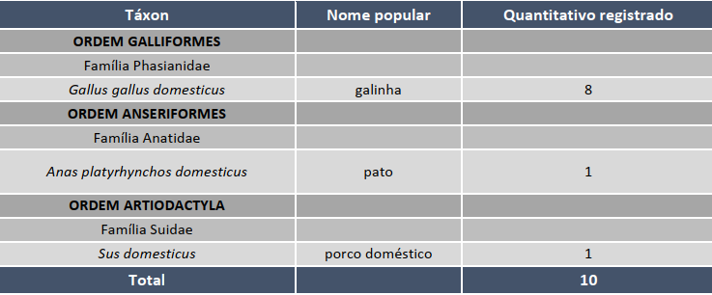

Fonte: VALE, 2022.

Após o levantamento cadastral, ocorrem as etapas de planejamento que podem ser realizadas conforme a Figura 4, destacando a importância da articulação e alinhamento empreendedor e defesa civil, para que as medidas específicas possam ser estabelecidas da forma mais eficiente possível, principalmente no que diz a respeito da oferta de recursos materiais, é preciso ficar bem claro a responsabilidade de cada um em relação as ações de resgate (RICARDI et al., 2021).

Figura 4. Etapas planejamento para Medidas Específicas.
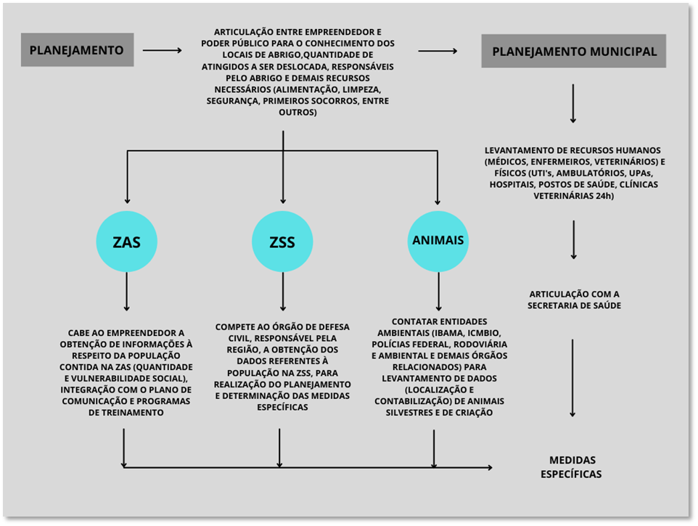
Fonte: Ricardi et al., 2021.

Após a etapa de planejamento, ocorre a elaboração das medidas específicas para o resgate, de acordo com a densidade populacional de humanos e animais. A Figura 5 representa como são traçadas as ações de evacuação apenas de cães, gatos e aves, sendo um exemplo representativo. Essas medidas são elaboradas de acordo com as necessidades e particularidades de cada espécie.

Figura 5. Requisitos para a evacuação animal.
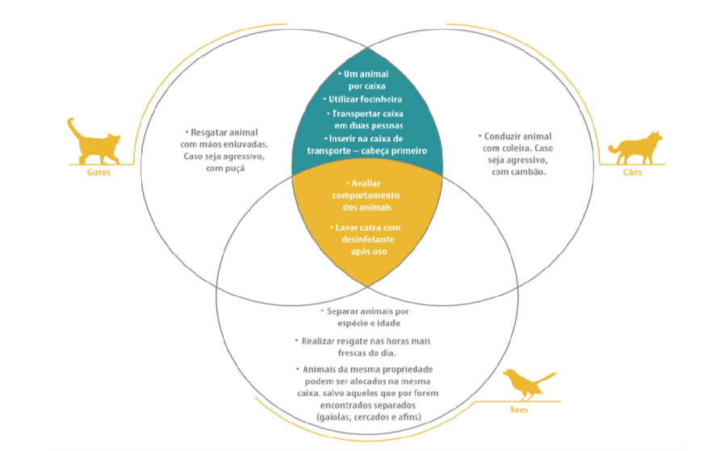
Fonte: VALE, 2022.

A delimitação da Zona de Autossalvamento (ZAS) é essencial para garantir a segurança das comunidades situadas a jusante de barragens. Sua definição e classificação são estabelecidas por diferentes órgãos fiscalizadores, entre os quais se destacam a Resolução nº 1.064/2023 da Agência Nacional de Energia Elétrica (ANEEL) e a Resolução nº 95/2022 da Agência Nacional de Mineração (ANM). Essas resoluções determinam que a ZAS inclui as áreas localizadas até 10 km abaixo da barragem ou aquelas que possam ser atingidas pela onda de inundação em até 30 minutos após um eventual rompimento, conforme ilustrado na Figura 6.
Para barragens destinadas ao acúmulo ou reservação de água, a Resolução nº 236/2017 da Agência Nacional de Águas e Saneamento Básico (ANA) estabelece que a ZAS deve abranger exclusivamente as áreas onde a onda de inundação chega em até 30 minutos.

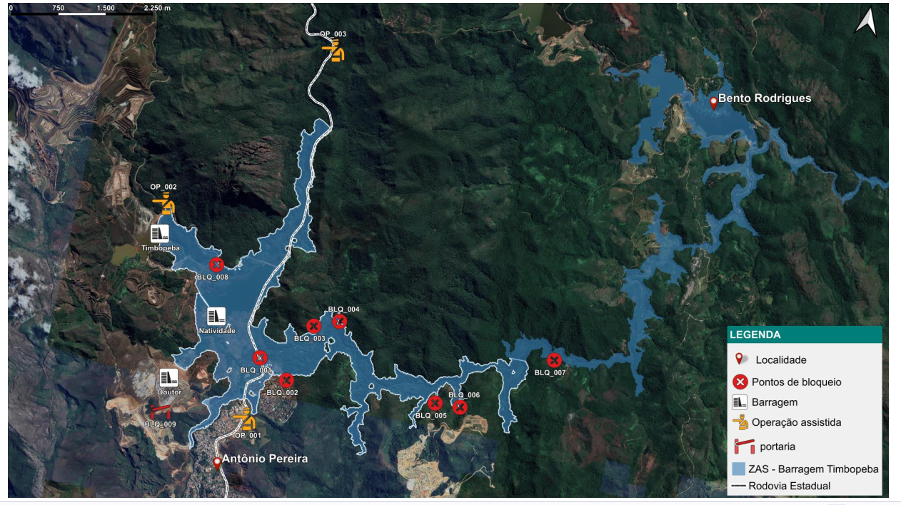
Figura 6. Delimitação da Zona de Autossalvamento da Barragem Timbopeba.
Fonte: VALE, 2023.

3.6 Importância da Zootecnia em desastres e gestão de riscos

Muito se fala da atuação de médicos veterinários em desastres e situações de emergência, deixando de lado a zootecnia que tem a capacidade de atuar de diversas formas. De acordo com Vélez e Pulido (2022), o zootecnista desempenha um papel crucial na gestão de desastres, principalmente quando se refere ao manejo e cuidado dos animais de produção. Sendo as áreas de atuação:
- Saúde Animal: ações em prevenção e controle de doenças que podem ser disseminadas com a aglomeração inadequada dos animais, garantindo a segurança de rebanhos e segurança alimentar;
- Manejo Adequado: Implementação de práticas de manejo que visam minimizar o estresse e os riscos de doenças durante e após desastres, colaborando com a preservação da vida animal e a produtividade;
- Segurança Alimentar: Traça planos e técnicas para a continuidade da produção de alimentos de origem animal, o que é importante em situações de emergência, onde a vulnerabilidade da situação e da população pode causar a insegurança alimentar;
- Recuperação rápida: os conhecimentos técnicos podem acelerar a recuperação das atividades agropecuárias após o desastre, ajudando os produtores a se reestabelecerem em seus meios de sustento;
- Educação e Capacitação: promover a formação de comunidades e produtores sobre práticas de manejo em situações de emergência, aumentando a resiliência da comunidade;
- Integração com Políticas Públicas: a zootecnia pode contribuir para a formulação de políticas públicas que abordem a gestão de riscos e a resposta a desastres, promovendo uma abordagem integrada para a proteção dos animais e os meios de vida das comunidades.
É nosso dever nos impor cada vez mais em lugares que pertencem à nossa atuação, para que, dessa forma, sejamos cada vez mais valorizados pelo conhecimento técnico e pela capacidade de executar ações que exigem estratégias complexas. A Resolução nº 1511, de 28 de março de 2023 (CFMV, 2023), regulamenta a atuação de zootecnistas em desastres, em relação a animais domésticos e selvagens, instituindo diretrizes para o resgate técnico, manejo, assistência, manutenção e destinação dos mesmos. A resolução representa um grande passo no reconhecimento do zootecnista na atuação de resposta e enfrentamento de desastres.

.

CONCLUSÃO

Ainda há muito a ser feito em relação a desastres e animais, sendo o principal ponto a criação de políticas públicas, que estão defasadas. Criar planos de contingência que incluam o resgate de animais é essencial para garantir a resiliência da população em relação aos seus meios de subsistência e animais de estimação. A falta de protocolos e pesquisas, principalmente com animais silvestres, foi um grande desafio, ficando evidente a necessidade de mais estudos e revisões sobre o assunto. O zootecnista desempenha um papel muito importante no planejamento de ações de resgate e também durante o enfrentamento do desastre, com conhecimentos específicos de cuidados aos animais. Nos impor cada vez mais em lugares que são de nosso direito é essencial para que nossa profissão seja reconhecida com a devida importância que ela representa.

REFERÊNCIAS

ALHO, C.J. Importância da biodiversidade para a saúde humana: uma perspectiva ecológica. Estudos avançados, v. 26, p. 151-166, 2012.

ALPINO, T. A.; SENA, A. R. M.; FREITAS, C. M. Desastres relacionados à seca e saúde coletiva: uma revisão da literatura científica. Ciência & Saúde Coletiva, v. 21, p. 809-820, 2016.

ALVES, A., MEDEIROS, A.N.; ANDRADE, A.P.; FRIGHETTO, R.T.S.; SILVA, M.J.S. A caatinga e a oportunidade de mitigação das emissões de gases de efeito estufa pela atividade pastoril. Revista em Agronegócio e Meio Ambiente, v. 11, n. 2, p. 639-661, 2018.

ALVIM, EMEF; GOMES, LB; JACINTO, ST; BASTOS, ALF; MIRANDA, CMS; MACHADO, IBA. Necessidade de capacitar profissionais especializados motivou guia. Revista CFMV, 2020.

ANTONIO, L.S. Desafios da (des) proteção de animais em contexto de desastres: o caso de Teresópolis/RJ. 2016. Tese de Doutorado. Universidade de São Paulo.

ANTONIO, L.S.; VALENCIO, N.F.L.S. Animais de estimação em contexto de desastres: desafios de (des) proteção. Desenvolvimento e Meio Ambiente, v. 38, p. 741-767, 2016.

ARCULEO, C.; KHORRAM-MANESH, A. Functions needed in disaster management. Handbook of Disaster and Emergency Management. Gothenburg: Kompendiet, p. 30-34, 2017.

BELLO, C.; GALETTI, M.; PIZO, M. A.; MAGNAGO, L. F. S.; ROCHA, M. F.; LIMA, R. A. F.; PERES, C. A.; OVASKAINEN, O.; JORDANO, P. Defaunation affects carbon storage in tropical forests. Science Advances, v. 1, n. 11, p. e1501105, 2015.

BASTOS, A. L.; SASSI, C.; SOUSA, M. G.; BIONDO, A. W.; BAZZETTO, A. V. P. A tragédia de Mariana, MG, relembra a importância da medicina veterinária de desastres. Clínica Veterinária, ano XXI, v. 120, p. 24-30, 2016.

BRYANT, S. No way would we put them down: Animals still homeless after Katrina.Houston Chronicle, April, v. 22, 2006.

CORNELIUS, S. The impact of climate change on species. World Wildlife Fund UK, 2015.

CONRADO, D.; Munhoz, D.E.A.; Santos, M.C, Mello, R.F.L.; Silva, V.B. Vulnerabilidade às Mudanças Climáticas. In: Carbono: desenvolvimento tecnológico, aplicação e mercado global, 2006, Curitiba, Anais... Curitiba, Brazil :UFPR/Ecoplan, 2006. p. 80–92.

DE SOUZA, Marcos Vinícius. Medicina veterinária de mega catástrofes no Brasil: história e despreparo repetidos.Pubvet, v. 13, p. 127, 2019.

DÍAZ, A.; TRELLES, S.; MURILLO, J. C. A gestão do risco e a atenção de animais em situação de desastre. São José: IICA, 2015.

FREITAS, C. M.; BARCELLOS, C.; ASMUS, C. I. R. F.; SILVA, M. A.; XAVIER, D. R. Da Samarco em Mariana à Vale em Brumadinho: desastres em barragens de mineração e Saúde Coletiva. Cadernos de Saúde Pública, v. 35, p. e00052519, 2019.

FREITAS, C. M.; PEREIRA, A. M. M.; MACHADO, C. V. A resposta do Brasil à pandemia de Covid-19 em um contexto de crise e desigualdades. In: MACHADO, C. V.; PEREIRA, A. M. M.; FREITAS, C. M. (Eds.). Políticas e sistemas de saúde em tempos de pandemia: nove países, muitas lições. Rio de Janeiro: Observatório Covid-19 Fiocruz/Editora Fiocruz, 2022. p. 295-322.

FREITAS, Carlos Machado de. Desastres e icebergs: precisamos ir além. Cadernos de Saúde Pública, Rio de Janeiro, v. 39, n. 4, e00052523, 2023. Disponível em: https://doi.org/10.1590/0102-311XPT052523. Acesso em: 8 jan. 2025.
IRVINE, L. Ready or not: Evacuating an animal shelter during a mock emergency. Anthrozoös, v. 20, n. 4, p. 355-364, 2007.

GOMES, T.; BRANDÃO, T. Laudo aponta que instabilidade no Pinheiro é proveniente de extração de sal-gema. 2019.

GOMES, LB; REIS, ST; ATAYDE, IB; BASTOS, ALF; MIRANDA, CMS. Plano Nacional de Contingência de Desastres em Massa Envolvendo Animais. Brasília: CFMV, 2020.

IRVINE, L. Ready or not: evacuating an animal shelter during a mock emergency. Anthrozoös, v. 20, n. 4, p. 355-364, 2007.

LEMA VÉLEZ, J. I.; HERNÁNDEZ PULIDO, D. A. La importancia de la zootecnia en el manejo de los desastres naturales y antrópicos. Revista de Extensión Cultural, n. 69, p. 72-82. 2022.

MATA-LIMA, H.; ALVINO-BORBA, A.; PINHEIRO, A.; MATA-LIMA, A.; ALMEIDA, J. A. Impactos dos desastres naturais nos sistemas ambiental e socioeconômico: o que faz a diferença? Ambiente & Sociedade, v. 16, p. 45-64, 2013.

NEWBOLD, T.; HUDSON, L. N.; HILL, S. L. L.; CONTU, S.; LYSENKO, I.; SENIOR, R. A.; BÖRGER, L.; BENNETT, D. J.; CHOIMES, A.; COLLEN, B.; DAY, J.; DE PALMA, A.; DÍAZ, S.; ECHEVERRIA-LONDOÑO, S.; EDGAR, M. J.; FELDMAN, A.; GARON, M.; HARRISON, M. L. K.; ALHUSSEINI, T.; INGRAM, D. J.; ITESCU, Y.; KATTGE, J.; KEMP, V.; KIRKPATRICK, L.; KLEYER, M.; LAGINHA PINTO CORREIA, D.; MARTIN, C. D.; MEIRI, S.; NOVOSOLOV, M.; PAN, Y.; PHILLIPS, H. R. P.; PURVES, D. W.; ROBINSON, A.; SIMPSON, J.; TUCK, S. L.; WEIHER, E.; WHITE, H. J.; EWERS, R. M.; MACE, G. M.; SCHARLEMANN, J. P. W.; PURVIS, A. Global effects of land use on local terrestrial biodiversity. Nature, v. 520, n. 7545, p. 45-50, 2015.

NIX-STEVENSON, D. Human response to natural disasters. SAGE Open, v. 3, n. 3, 2013. Disponível em: https://doi.org/10.1177/2158244013489684. Acesso em: 9 jan. 2025.

NUNES, V. F. P.; BIONDO, A. W. A medicina veterinária de desastres em Mariana e Brumadinho. Clínica Veterinária, n. 129, 2019. Disponível em: https://www.revistaclinicaveterinaria.com.br/opiniao/mvdesastres/a-medicina-veterinaria-de-desastres-em-mariana-e-brumadinho/. Acesso em: 9 jan. 2025.

PERROTA, A.P. Animais domesticados e desastres: entre a preocupação sanitária e humanitária. Revista Brasileira de Ciências Sociais, v. 37, n. 108, p. e3710811, 2022.

RICARDI, A.; ANACLETO, M.; ANDREETTA, A.; CESTARI JR, E. Técnicas de aplicação da Lei 14066 na elaboração de planos de ação de emergência. Revista Brasileira de Engenharia de Barragens, n. 10, jun. 2021. Disponível em: <https://cbdbwebuploads.s3.amazonaws.com/system/uploads/revista/documento/12/RevEngBarragens_10_Junho_2021.pdf?XAmzExpires=600&XAmzDate=20241210T170301Z&XAmzAlgorithm=AWS4HMASHA256&XAmzCredential=AKIA3J5R2XFMWWWFTLOL%2F20241210%2Fuseast1%2Fs3%2Faws4_request&XAmzSignedHeaders=host&XAmzSignature=fc1348a94f733b426fcb7b45c834c9c4d29ba1ca794b324f3b1fc8f9f1015719>. Acesso em: 10 dez. 2024.

SÁSSI, C.; CARVALHO, G.D.; CASTRO, L.M.; ZAGO JUNIOR, C.; NUNES, V.F.P.; NASCIMENTO, A.A.T.; BASTOS, A.L.F.; SANTANA, L.G.; GONÇALVES, I. N. One Decade of Environmental Disasters in Brazil: the action of veterinary rescue teams. Frontiers in Public Health, v. 9, p. 624975, 2021.

SILVA, L.F.; BATAZZA, A. SOUZA, N.F.; SOUZA, N.F.D.; ROCHA, N.S. Impactos das ações antrópicas aos Biomas do Brasil: Artigo de revisão.Meio Ambiente (Brasil), v. 4, n. 1, 2022.

SOUZA, S. M. V de. Acidente de Brumadinho: uma breve análise do reconhecimento das provisões e passivos contingentes. Trabalho de Conclusão de Curso (Bacharelado em Ciências Contábeis) -Faculdade de Administração e Ciências Contábeis, Universidade Federal do Rio de Janeiro, Rio de Janeiro, 2019.

TEODOSIO, H.E.O; NASCIMENTO, R.C.M.; MOREIRA, Y.F.; BARROS, N.L.C.; MOTA, M.C. S; SANTOS, M.M.; ESCODRO, P.B. IMPACTOS DA IMPLANTAÇÃO DO MONITORAMENTO NAS REALOCAÇÕES COM ANIMAIS EM BAIRROS ACOMETIDOS POR ACIDENTE GEOLÓGICO NA CIDADE DE MACEIÓ-ALAGOAS, BRASIL. REVISTA FOCO, v. 15, n. 6, p. e576-e576, 2022.

VÉLEZ, J.I. L.; PULIDO, D. A. H. La importancia de la zootecnia.Revista de Extensión Cultural, v. 69, 2022.

VITÓRIA, F.C.; BANDINI, B.; RACHID, E.; ALMEIDA, J.R. Desastre ambiental da barragem de fundão, mariana, mg-análise de impactos socioambientais. Revista Internacional de Ciências, v. 9, n. 3, p. 2-15, 2019.

XAVIER, D. R.; BARCELLOS, C.; FREITAS, C. M. Eventos climáticos extremos e consequências sobre a saúde: o desastre de 2008 em Santa Catarina segundo diferentes fontes de informação. Ambiente & Sociedade, v. 17, p. 273-294, 2014.

BIBLIOGRAFIA CONSULTADA

AGÊNCIA NACIONAL DE ÁGUAS E SANEAMENTO BÁSICO (ANA). Resolução nº 236, de 11 de julho de 2017. Dispõe sobre regras para a utilização de água em situações de escassez hídrica. Brasília, DF, 2017. Disponível em: https://www.gov.br/ana/pt-br/legislacao/resolucoes/resolucoes-regulatorias/2017/236. Acesso em: 8 jan. 2025.

AGÊNCIA NACIONAL DE ENERGIA ELÉTRICA (ANEEL). Resolução Normativa nº 1.064, de 17 de outubro de 2023. Altera procedimentos relacionados à comercialização e regulação no setor elétrico. Diário Oficial da União, Brasília, DF, 17 out. 2023. Disponível em: https://www2.aneel.gov.br/cedoc/ren20231064.pdf. Acesso em: 13 dez. 2024.

AGÊNCIA NACIONAL DE MINERAÇÃO (ANM). Resolução nº 95, de 7 de julho de 2022. Estabelece critérios e condições para a aplicação de conceitos de risco para a segurança de barragens de mineração. Brasília, DF, 2022. Disponível em: https://www.gov.br/anm/pt-br/assuntos/barragens/legislacao/resolucao-no-95-2022.pdf. Acesso em: 8 jan. 2025.

BRASIL. Instrução Normativa nº 1, de 24 de agosto de 2012. Disponível em: http://www.integracao.gov.br/defesa-civil/legislacoes. Acesso em: 6 dez. 2024.

BRASIL. Instrução Normativa nº 36, de dezembro de 2020. Disponível em: http://www.defesacivil.ba.gov.br/downloads/instrucao-normativa-no36de4dedezembrode2020/.Acesso em: 6 dez. 2024.

BRASIL. Lei nº 12.334, de 20 de setembro de 2010. Estabelece a Política Nacional de Segurança de Barragens (PNSB) e regula a acumulação de água, a disposição de resíduos industriais e a mineração. Diário Oficial da União: seção 1, Brasília, DF, 21 set. 2010.

BRASIL. Lei nº 12.608, de 10 de abril de 2012. Institui a Política Nacional de Proteção e Defesa Civil (PNPDEC), dispõe sobre o Sistema Nacional de Proteção e Defesa Civil (SINPDEC) e dá outras providências. Diário Oficial da União: seção 1, Brasília, DF, 11 abr. 2012.

BRASIL. Lei nº 14.066, de 30 de setembro de 2020. Altera a Política Nacional de Segurança de Barragens (PNSB), instituída pela Lei nº 12.334, de 20 de setembro de 2010, para aprimorar as regras de segurança e fiscalização de barragens. Diário Oficial da União: seção 1, Brasília, DF, 1º out. 2020.

BRASIL. Ministério da Integração Nacional. Secretaria Nacional de Proteção e Defesa Civil. Resposta: gestão de desastres, decretação e reconhecimento federal e gestão de recursos federais em proteção e defesa civil para resposta. Brasília: Ministério da Integração Nacional, 2017.

BRASIL. Projeto de Lei nº 4.670, de 2020. Institui a Política de Acolhimento e Manejo de Animais Resgatados – AMAR. Apresentado em 21 de setembro de 2020. Disponível em: https://www.camara.leg.br/proposicoesWeb/fichadetramitacao?idProposicao=2260093. Acesso em: 5 dez. 2024.

CASTRO, A. L. C. de. Manual de planejamento em defesa civil. In: Manual de planejamento em defesa civil. 1999. p. 479-594.

CONAMA – Conselho Nacional do Meio Ambiente. Resolução nº 001, de 23 de janeiro de 1986. Dispõe sobre critérios básicos e diretrizes gerais para a avaliação de impacto ambiental. Disponível em: https://conama.mma.gov.br/index.php?option=com_sisconama&task=documento.download&id=5665. Acesso em: 8 dez. 2024.

CONSELHO FEDERAL DE MEDICINA VETERINÁRIA. Resolução nº 1511, de 28 de março de 2023. Dispõe sobre as diretrizes éticas e técnicas para a atuação de médicos-veterinários em situações de desastres envolvendo animais. Disponível em: https://www.gov.br/cfmv. Acesso em: 8 dez. 2024.

CPRM - SERVIÇO GEOLÓGICO DO BRASIL. Estudos sobre a instabilidade do terreno nos bairros Pinheiro, Mutange e Bebedouro, Maceió (AL) (Ação Emergencial no Bairro Pinheiro). Vol. 1: Relatório Síntese dos Resultados nº 1. Brasília: CPRM, 29 abr. 2019.

CPRM – SERVIÇO GEOLÓGICO DO BRASIL. Informativo Técnico 01/2020: Monitoramento da instabilidade do terreno nos bairros Pinheiro, Mutange, Bebedouro e Bom Parto (Maceió - AL). 2020.

FURNAS. Plano de Ação de Emergências (PAE). Disponível em: https://www.furnas.com.br/subsecao/1743/plano-de-acao-de-emergencias-pae?culture=pt. Acesso em: 9 jan. 2025.

GIRD+10. Caderno técnico de gestão integrada de riscos e desastres. 1. ed. Brasília: Ministério do Desenvolvimento Regional, 2021.

MARGARIDA, C.; FERREIRA, D.; RUDORFF, F. de M.; ALBONO, L.; FREITAS, Mário; PANCEREI, Regina. Gestão de risco de desastre. Santa Catarina: Defesa Civil Estadual de Santa Catarina, 2012.

IBAMA. Laudo Técnico Preliminar – Barragem de Fundão. Disponível em: https://www.ibama.gov.br/phocadownload/barragemdefundao/laudos/laudo_tecnico_preliminar_Ibama.pdf. Acesso em: 8 jan. 2025.

A Lei nº 13.334/2010, define a ZAS como: trecho do vale a jusante da barragem em que não haja tempo suficiente para intervenção da autoridade competente em situação de emergência, conforme mapa de inundação (BRASIL, 2020)
A Lei nº 13.334/2010 define a Zona de Autossalvamento Secundária (ZSS), como sendo a extensão da área do mapa de inundação, não sendo definido como ZAS (BRASIL, 2010).

